Centro de Tecnología de la Manufactura Avanzada

Competencia: Base de Datos

Instructor: Adalberto

Generalización y Especialización

Ricardo A. Villada S.

C.C: 1127614252

Ficha: 2027007

Marzo 18 del 2020

**Generalización:** Implementación para modelar base de datos, donde se remueven atributos redundantes para crear una súper entidad (De Abajo hacia Arriba)..

**Especialización:**  Proceso de especializar una entidad de tipo entidad superior al agregar atributos adicionales a la entidad (De Arriba hacia Abajo).

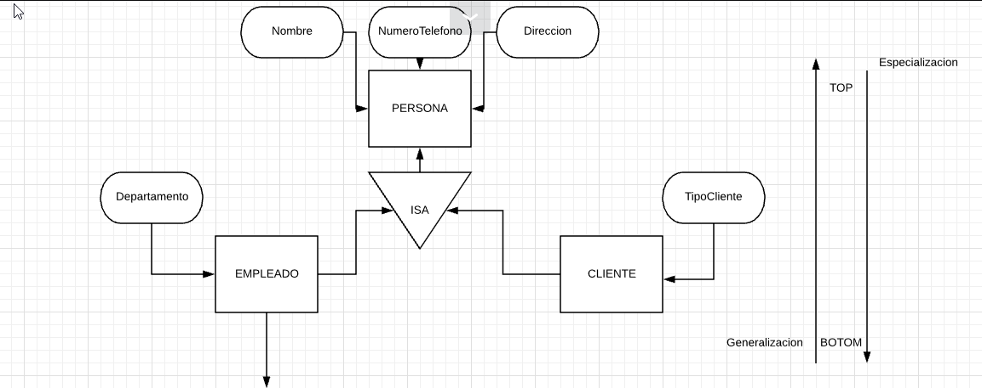

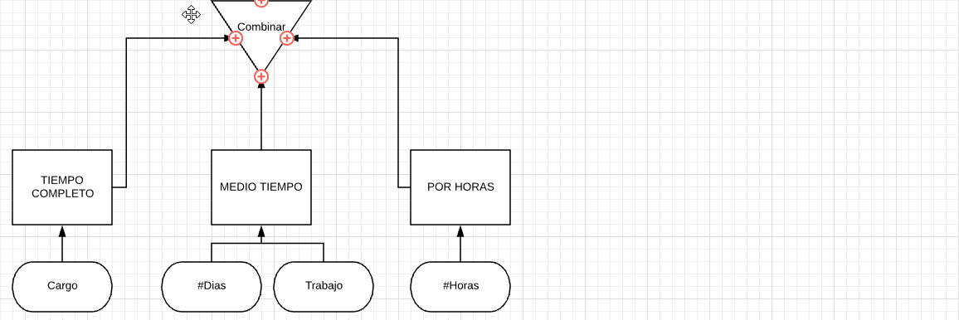

La relación quedaria de la siguiente manera:

***Cliente*(**Nombre, NumeroTelefono, Direccion, TipoCliente**)**

***TiempoCompleto*(**Nombre, NumeroTelefono, Direccion, Cargo**)**

***MedioTiempo*(**Nombre, NumeroTelefono, Direccion, #Dias**)**

***PorHoras*(**Nombre, NumeroTelefono, Direccion, #Horas**)**

**Persona** sería la entidad superior de las cuales las entidades **empleado** y **cliente** heredan los atributos de este, así se evita tener que repetir los mismos atributos en cada entidad, ya que tanto **cliente** como **empleado** son personas.

En el caso de la **Generalización** se realizaría el mismo procedimiento pero partiendo desde abajo, al ver que tenemos dos entidades **cliente** y **empleado** para evitar repetir los mismo atributos en ambas entidades podemos crear una nueva llamada **Persona** que tendrá como atributos el **Nombre**, **NumeroTelefono** y **Direccion**, justo como se muestra en el ejemplo de arriba.

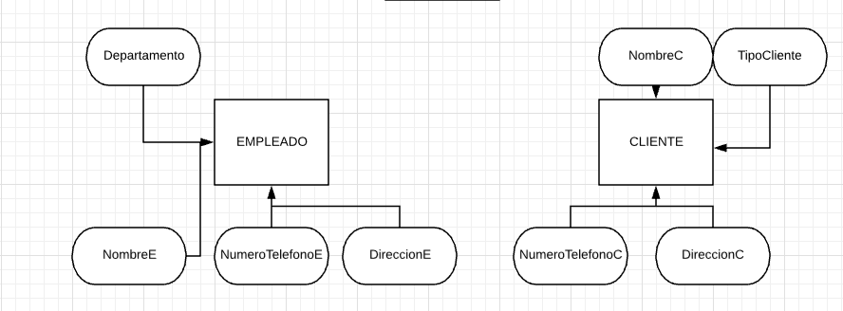

**Transformación del modelo Entidad Relación al modelo Relacional:**

El modelo relacional es utilizado por la mayoría de los Sistemas Gestores de Base de Datos, por lo que es necesario traducirlo a un esquema que sea compatible con un SGBD.

* *Transformación al modelo relacional de entidades (no debiles)*:

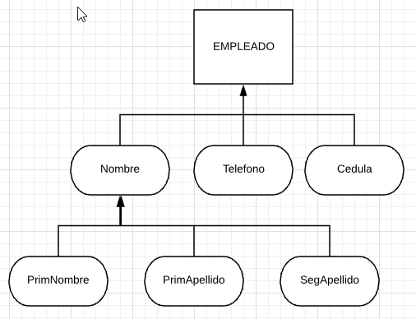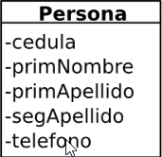

Si más de un atributo es parte sea parte de la PK:

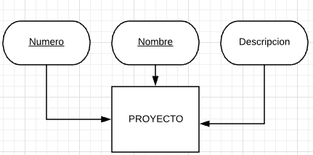

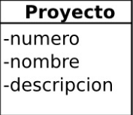

* En la **relación** se incluyen todos los **atributos** simples de la **entidad**.
* Se incluyen los atributos simples que sean componentes de los atributos compuestos
* Se eligen los atributos claves de la **entidad** como claves de la **relación.**
* *Transformación Entidades débiles:*

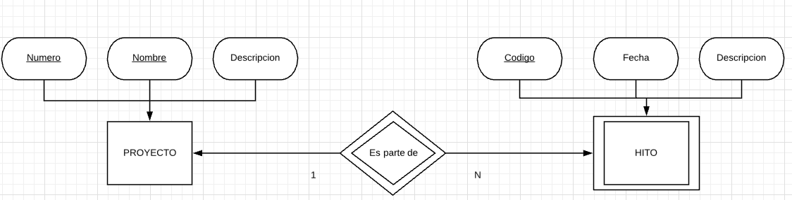

***Hito*(**Número, Nombr, Código, Fecha, Descripción**)**

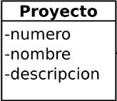 **1 es parte de 1/N** 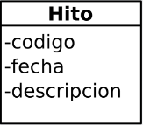

***Hito*(**Número, Nombr, Código, Fecha, Descripción_Hito**)**

***Proyecto***(Número, Nombre, Descripción_Proyecto)

* Para cada entidad débil del modelo **ERE** y su respectivo vínculo con su **entidad** propietaria se define una **relación**
* La **relación** tiene todos los atributos de la **entidad débil** más los atributos que conforman la clave primaria de la **entidad** propietaria
* La clave primaria de la **relación** está formada por los atributos de la clave primaria de la **entidad** propietaria más los atributos de la clave parcial de la **entidad débil.**

*Transformación vínculo 1:N*

La clave primaria de la relación R está formada por los atributos de la clave primaria de la entidad propietaria E más los atributos de la clave parcial de D

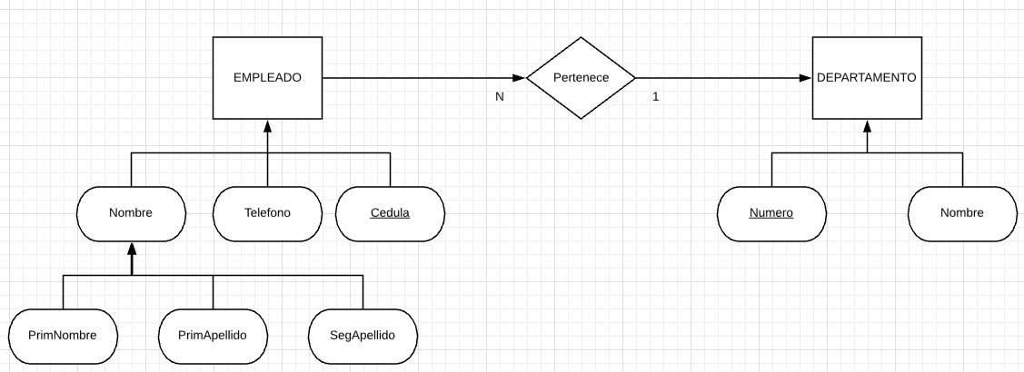

***Empleado*(**Cédula, PrimNombre, PrimApellido, SegApellido, Teléfono, Numero_Dpto**)**

***Departamento*(**Número_Dpto, Nombre_Dpto**)**

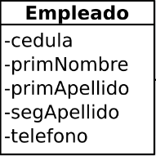 **0/N pertence a 1** 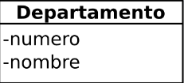

Para cada vínculo 1:N entre dos entidades **(**no débiles**)** A y B donde B está del lado N del vínculo, se añade a la relación correspondiente a la entidad B de alguna de las entidades la clave primaria de la otra entidad relacionada.

*Transformación vinculo 1:1*

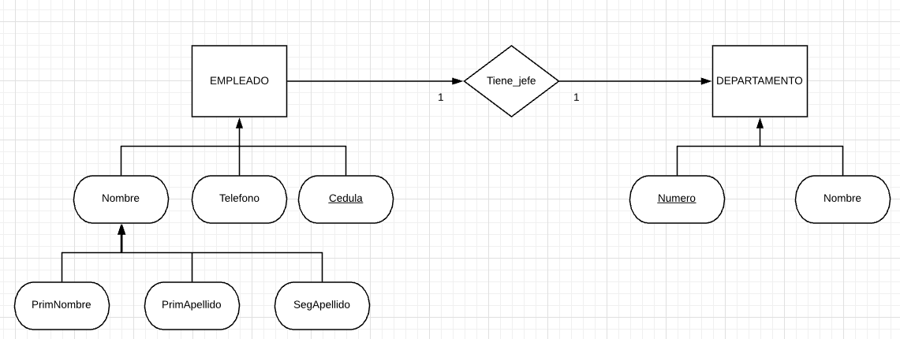

***Departamento*** **(**Número_Dpto, Nombre_Dpto, **Cédula_Jefe)**

***Empleado*** **(Cédula**, PrimNombre, PrimApellido, SegApellido, Teléfono**)**

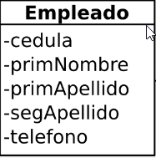 **1 tiene jefe 1** 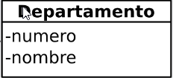

- Para cada vínculo 1:1 entre dos entidades (no débiles) A y B se añade a la relación de alguna de las entidades, a modo de clave foránea, la clave primaria de la otra entidad relacionada.

- Se especifica una restricción que define que la clave foránea añadida debe ser única (no se puede repetir, porque de hacerlo entonces sería una relación 1:N

*Transformación vínculo M:N*

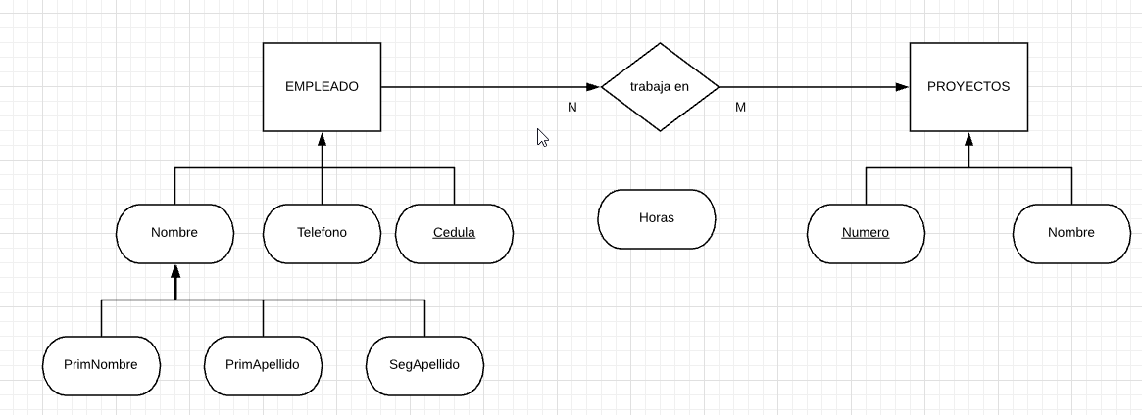

Cuántas horas puede trabajar un empleado en un proyecto?

***Empleado* (Cédula**, PrimNombre, PrimApellido, SegApellido, Teléfono**)**

***Trabaja_en* (Cédula, Número_Proyecto**, Horas**)**

***Proyecto* (**Número_Proyecto, Nombre_Proyecto**)**

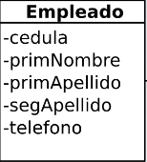 **0/N 0/N** 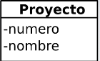

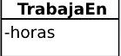

* Para el vínculo M:N entre dos entidades se crea una relación R
* Los atributos de la relación serán las claves primarias de las entidades relacionadas más los atributos propios del vínculo.
* La clave primaria de la relación será el conjunto de todos los atributos que sean claves primarias de las entidades relacionadas

*Transformación n-arios*

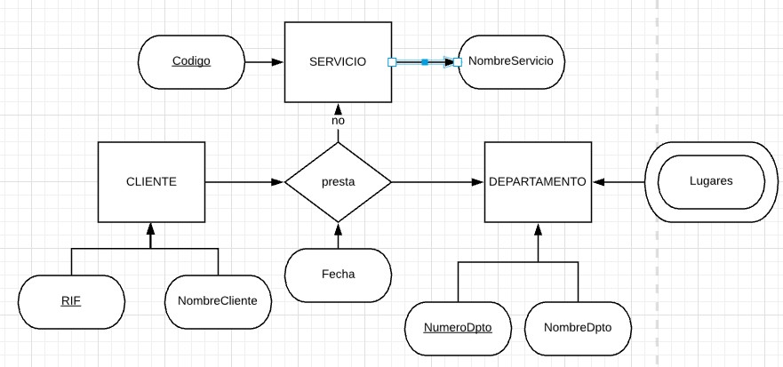

***Presta* (**Numero_Dpto, Código_Servicio, RIF, Fecha**)**

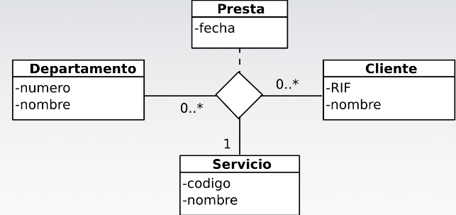

* Para cada vínculo M:N entre tres o más entidades se crea una relación
* Los atributos de la relación serán las claves primarias de todas las entidades relacionadas más los atributos propios del vínculo
* La clave primaria de la relación será el conjunto de todos los atributos que sean claves primarias de todas las entidades relacionadas